Rückruf: „KNORR Fix für Sauerbraten“ für Milcheiweiß-Allergiker nicht geeignet

Hamburg, 17. Januar 2020 - Leider ist bei der letzten Verpackungsänderung unseres Produktes Knorr Fix für Sauerbraten ein Fehler aufgetreten. Die Produktverpackung trägt anstelle des EVU Vegetarisch Logos das EVU Vegan Logo sowie einen Hinweis zur veganen Zubereitung. Dies ist nicht zutreffend, da das Produkt MOLKENERZEUGNIS und MILCHZUCKER enthält. In der Zutatenliste sind diese korrekt deklariert.

Für Konsumenten mit Milcheiweiß-Allergie, die vor Produktverzehr nur das EVU Vegan Logo und /oder die vegane Zubereitungsempfehlung beachten, besteht das Risiko einer allergischen Reaktion. Für die vegane Ernährung ist das Produkt ungeeignet. Für Unilever hat die Sicherheit unserer Konsumenten höchste Priorität, weshalb wir das oben genannte Produkt aus dem Markt zurückrufen.

Von diesem Deklarationsfehler abgesehen, ist das Produkt mit einer korrekten Zutatenliste gekennzeichnet und qualitativ einwandfrei.
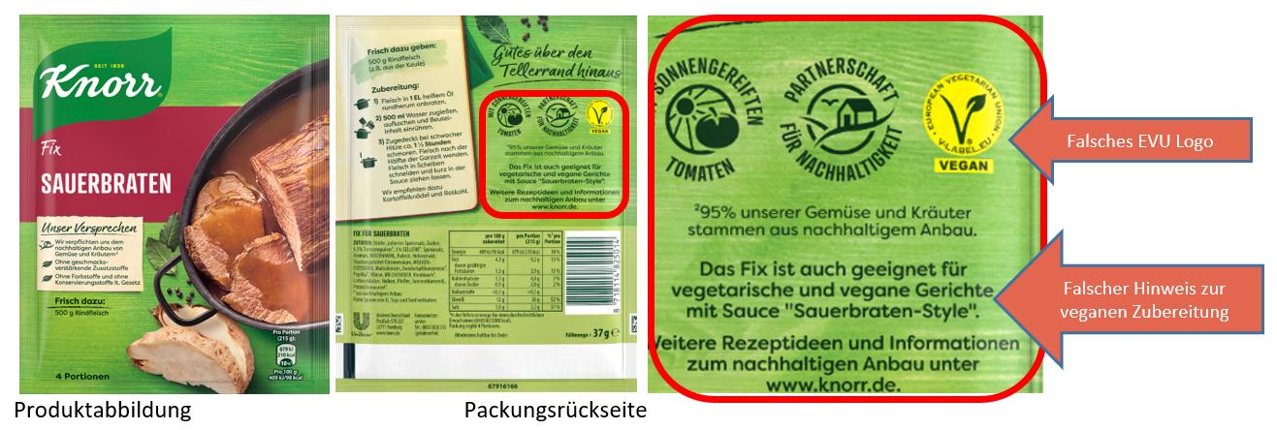

Betroffen sind alle Produkte mit folgenden Mindesthaltbarkeitsdaten: Mindestens haltbar bis Ende 01-2021, 02-2021 und 03-2021. Das Mindesthaltbarkeitsdatum ist im unteren Bereich der Verpackungsrückseite (weißes Feld) zu finden. Andere Mindesthaltbarkeitsdaten und Produkte sind nicht betroffen.

Konsumenten, die eine fehlerhafte Packung finden, können sich montags bis freitags von 9-17 Uhr unter der gebührenfreien Nummer 0800 / 5858555 oder unilever.service@unilever.com unter Angabe des Betreffs Knorr Fix für Sauerbraten bei unserem Konsumentenservice melden und erhalten eine Kompensation. Für die entstanden Unannehmlichkeiten möchten wir uns in aller Form entschuldigen.

